Schnitt von sommerblühenden Sträuchern und Halbsträuchern
Sommerblühende Sträucher und Halbsträucher wie Schmetterlingsstrauch (Buddleja), Säckelblume (Ceanothus), Hibiscus, Perovskie, Spiraea japonica, Freilandfuchsien oder Indigo werden im Frühjahr grosszügig bis auf die verholzten Teile zurückgeschnitten.
vorher | nachher | Beispiel
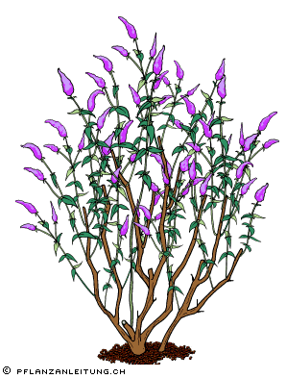 | 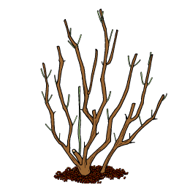 | 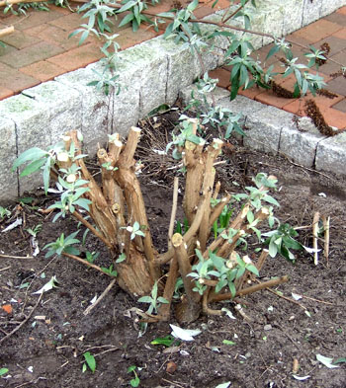

Schnitt von Zierkirschen und Zieräpfeln
Zierkirschen und Zieräpfel benötigen in der Regel keinen Schnitt. Werden sie zu dicht, kann man sie auslichten. Dabei ist es wichtig, dass die Äste und Zweige ganz entfernt werden. Niemals Zweige nur einkürzen

richtig | nachher | Beispiel
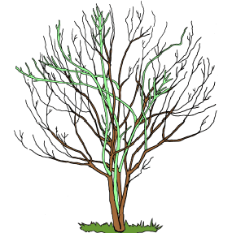 | 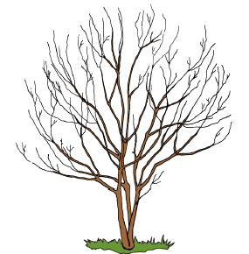 | 